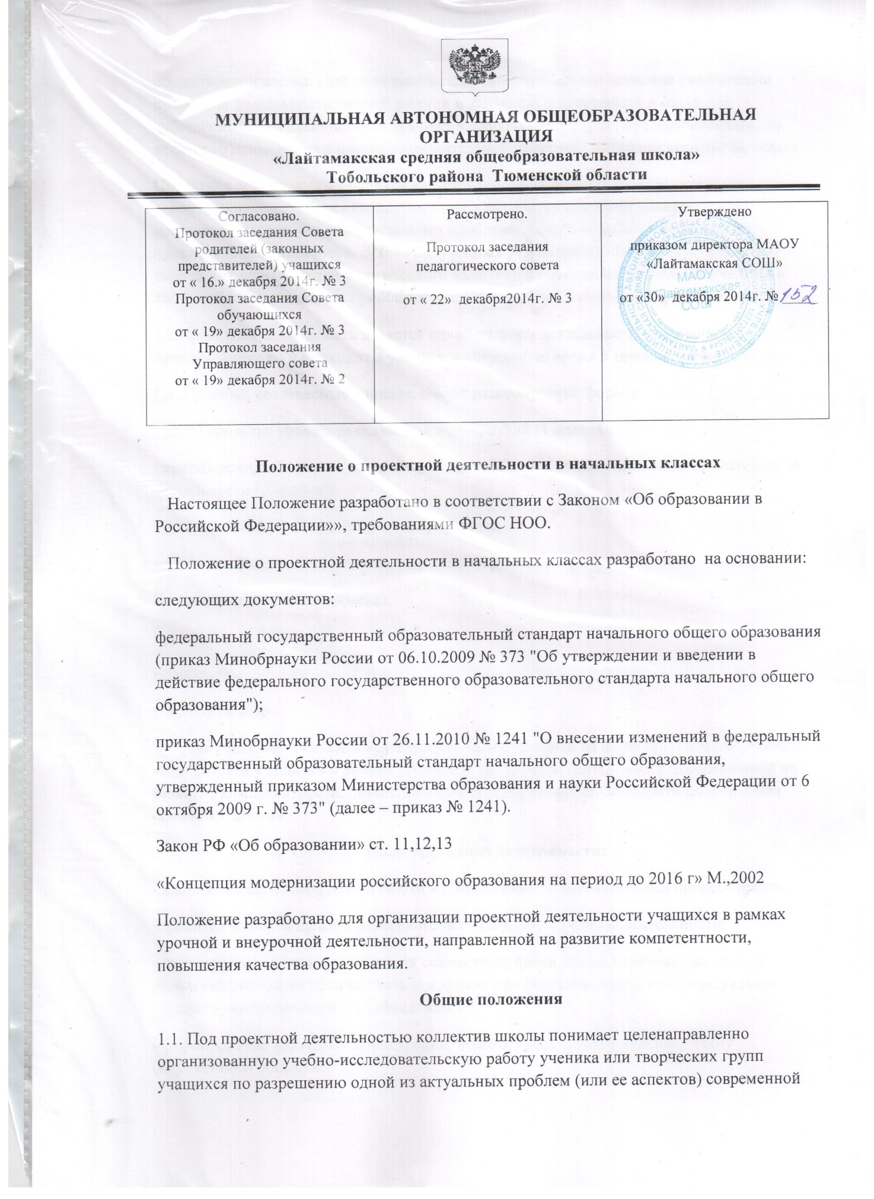

общественной жизни. При этом происходит самостоятельное освоение участниками проектной деятельности знаний, умений и ключевых компетенций и создается собственный интеллектуальный продукт в современной форме, предназначенный для активного применения в научно-познавательной практике, эмпирического труда, опыта.
Проектная деятельность учащихся является одним из методов развивающего (личностно-ориентированного) обучения, направлена на выработку самостоятельных исследовательских умений (постановка проблемы, сбор и обработка информации, проведение экспериментов, анализ полученных результатов), способствует развитию творческих способностей и логического мышления, объединяет знания, полученные в ходе учебного процесса, и приобщает к конкретным жизненно важным проблемам.
1.2.Проектная деятельность является одной из форм деятельности для учащихся начальной школы и проходит в урочное и внеурочное время в течение учебного года.
1.3. Проекты, создаваемые в школе, имеют разнообразные формы:
- мини-проекты: уроков, внеклассных мероприятий (1 неделя);
- краткосрочные проекты, включающие значительный объём учебно-исследовательской деятельности (2 недели);
- долгосрочные (от 3 месяцев до года) проекты;
1.4. Классификация проектов по творческим группам:
Индивидуальные (1-2 человека);
Групповые (3-7 человек);
Классные;
Общешкольные.
1.5. Для учителей проектная деятельность является одной из форм организации учебной деятельности учащихся в рамках урочной и внеурочной деятельности, направленной на развитие компетентности, повышения качества образования, демократического стиля общения с детьми.
Цели проектной деятельности:
- включение проектной деятельности в современный образовательный процесс школы;
-привитие навыков целенаправленного исследования в учебной деятельности;
- партнерство учителя и ученика, их совместный поиск новых комплексных знаний, овладение умениями использовать эти знания при создании своего интеллектуального продукта, востребованного сообществом;
- формирование ключевых компетенций, необходимых сегодня каждому члену современного общества;
- воспитание активного, ответственного гражданина и творческого созидателя.
Задачи проектной деятельности в учебном процессе
- содействовать развитию творческой исследовательской активности детей;
- формировать у учеников представлений об исследовательском обучении, как ведущем способе учебной деятельности;
- стимулировать у учеников интерес к фундаментальным и прикладным наукам;
- развивать организационно- коммуникативные навыки;
- развивать познавательные способности;
- развивать творческое воображение.
Алгоритм проектной деятельности
1. Постановка цели: выявление проблемы, формулировка задач.
2. Обсуждение возможных вариантов исследования.
3. Самообразование и актуализация знаний по теме исследования.
4. Продумывание хода деятельности, распределение обязанностей.
5. Исследование.
6. Обобщение результатов, оформление и представление проекта.
7. Анализ успехов и ошибок.
Обязанности руководителя проектной группы
- Оказывает помощь участникам проекта в определении темы, идеи проекта,
определения его конечного продукта.
- Координирует деятельность участников проекта, контролирует выполнение
производимых работ в соответствии с планом работы группы.
- Помогает подготовить документацию и выступления к защите проекта.
Подведение итогов проектной деятельности обучающихся
1. Учебные проекты, разработанные обучающимися в рамках уроков, оценивает
учитель-предметник.
2. Проекты, разработанные в рамках школьного конкурса, оценивает
жюри, утвержденное МО.
3. Экспертная оценка проектов осуществляется по следующим критериям:
- полнота раскрытия темы;
- логика изложения материала;
- культура оформления проектной документации;
- владение докладчиками материалами проекта, способность аргументировано отвечать на вопросы жюри;
- культура речи докладчиков.
4. Итоги проектной деятельности анализируются на заседании МО
Требования к содержанию проектной работы
– Проекты, создаваемые в школе, должны решать одну из актуальных проблем любой сферы жизни современного мирового сообщества – научной, культурной, социальной, общественной.
– Проект должен представлять исследовательскую, практико-ориентированную работу современного уровня с элементами научного исследования в соответствии с возрастными особенностями ученика.
– Проектная работа включает не только сбор, обработку, систематизацию и обобщение информации по выдвинутой проблеме, но и представляет собой вполне самостоятельное исследование ученика, демонстрирующее авторское видение проблемы, ее оригинальное толкование и решение, выводы – результат серьезного научного поиска и обобщения, практический результат.
– Проект должен иметь практическую направленность, востребованность (нужность), возможность применения в той или иной сфере (полезность).
- В течение года учитель должен стремиться привлекать каждого ученика к участию не менее чем в 1 проекте, выбрав любую тему, предложенную учителем, по одному из предметов.
- Защита проектов проводится по мере выполнения продукта.
Требования к оформлению проектной работы изложены в методических рекомендациях.
В школе существуют обязательные к исполнению проекты, реализующие следующие направления:
- нравственно- патриотическое;
-социальное;
- исследовательское;
- учебное, включающее в себя работу с лабораторным оборудованием.

